【选择题】

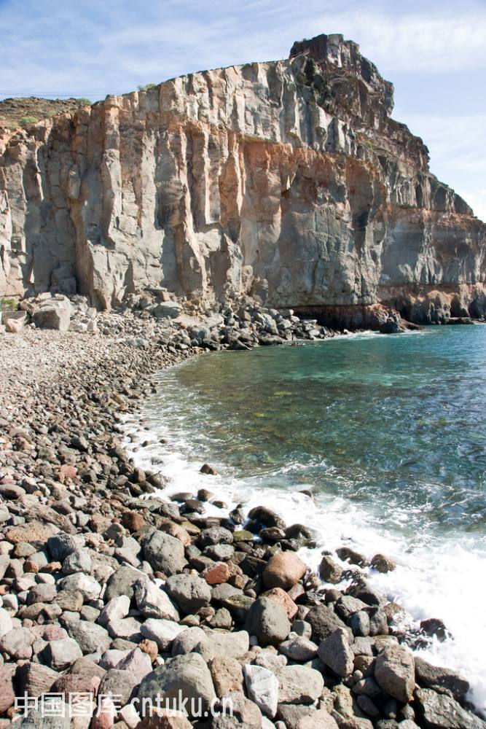1.图1所示地貌景观

A.地势起伏小

B.组成物质粒径均一

C.为棱角分明的尖角状山峰

D.包括砾石滩、海蚀崖两种微地貌

图1

读图2所示地貌景观，完成第2～4题。

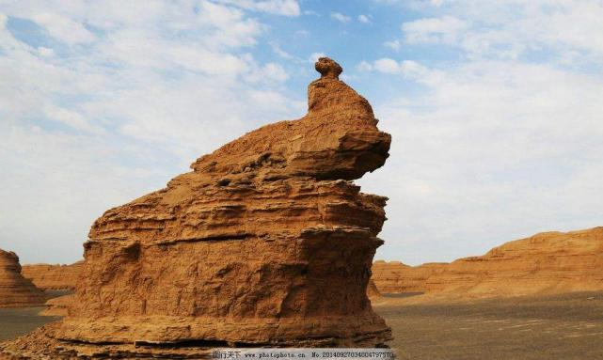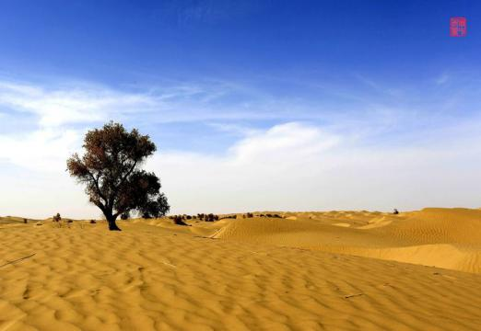

①（新疆塔里木盆地某地） ②（甘肃省敦煌某地）

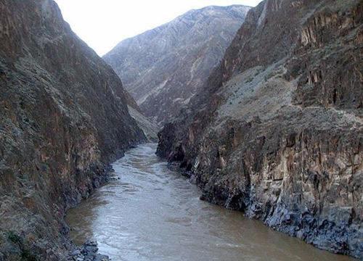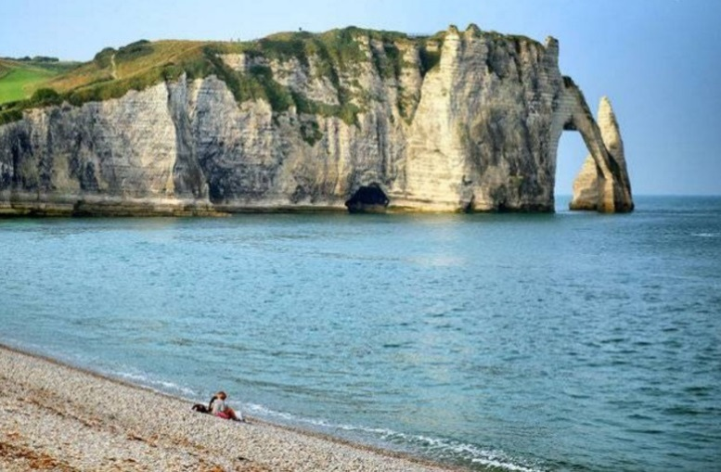

③（法国大西洋沿岸某地） ④（西藏怒江沿岸某地）

图4-12

2. 组成物质及起伏状态与其他三种明显不同的地貌景观是

A.① B.② C. ③ D.④

3. 地貌景观所在地的气候相对湿润的是

A.①② B.①④ C.②③ D.③④

4.地貌景观④是

A.河谷 B.河漫滩 C.冲积扇 D.三角洲

图3为某山地垂直自然带分布。读图，完成第5、6题 。

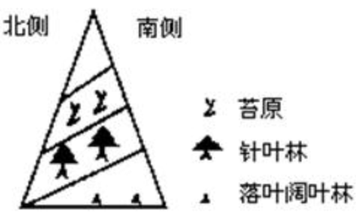

图3

5. 根据该山地的垂直自然带谱判断，该山地所处的温度带可能是

|  |  |  |  |
| --- | --- | --- | --- |
| A．热带 | B．亚热带 | C．温带 | D．亚寒带 |

6. 导致山地自然带垂直分异景观形成的的主导因素是

|  |  |
| --- | --- |
| A．水热差异 | B．水分状况 |
| C．热量条件 | D．土壤差异 |

图4为我国某山地垂直植被分布示意图。读图，完成第7、8题。

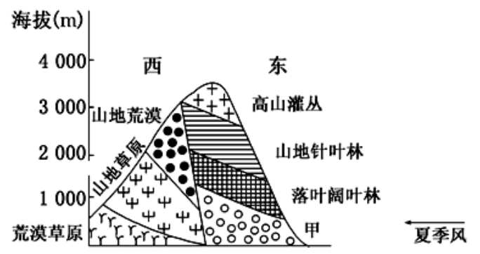

图4

7. 甲表示的植被类型最有可能是

A.针阔混交林 B.常绿阔叶林 C.热带雨林 D.荒漠

8. 影响该山地东西两坡植被类型差异的主要因素是

A.水分 B.热量 C.海拔 D.土壤

9. 我国多数河流自西向东流的主要影响因素是

A.地形 B.气候 C.植被 D.土壤

10. 关于地形对河流的影响，叙述正确的是

A.地势起伏影响河流的径流量

B.地形类型影响河流的含沙量

C.地势起伏大的地区河流流速较快

D.盆地地区的河流从中心流向四周